GOVORNI NASTOP | 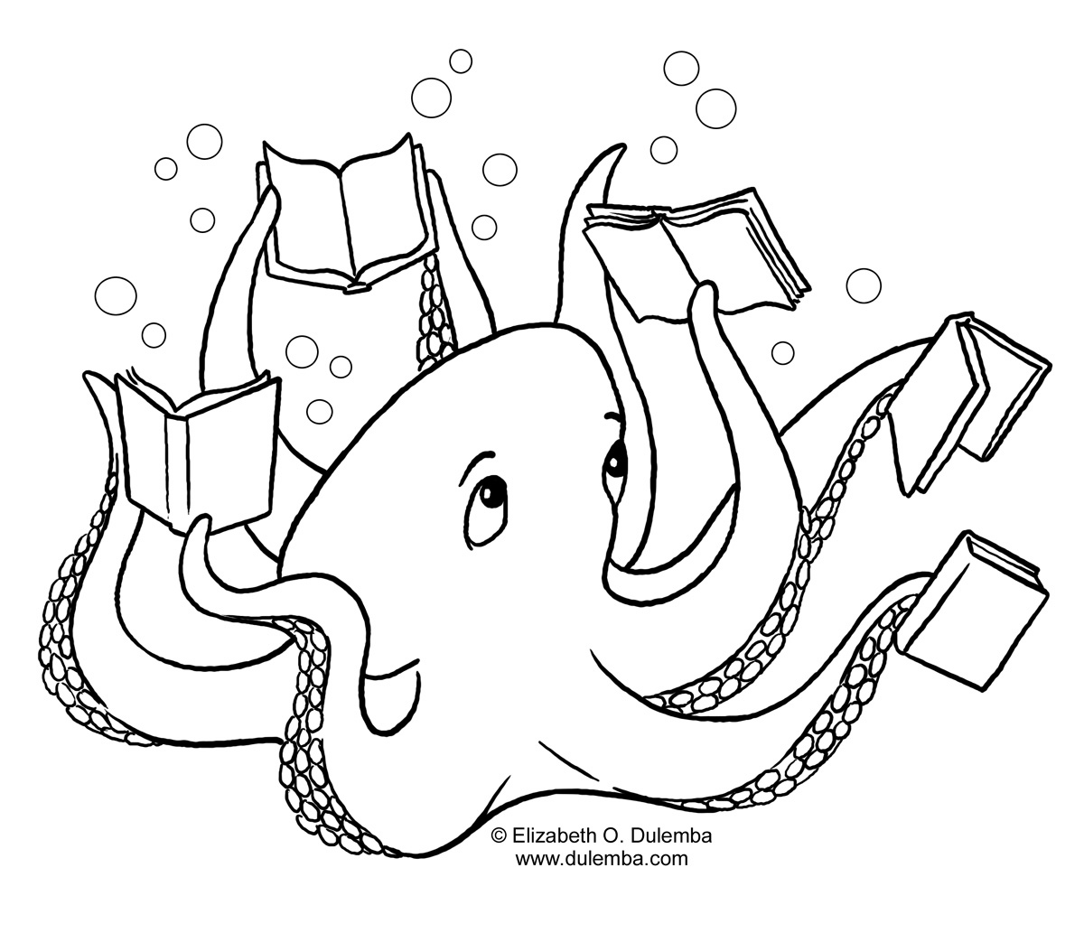
KDAJ: OD 17. DO 28. MARCA 2014
ČASOVNA OMEJITEV GOVORNEGA NASTOPA: 3 MINUTE
TEME:
- JAZ – KNJIŽEVNI JUNAK:
- v uvodnem delu govornega nastopa učenec predstavi delo, iz katerega je književna oseba, označi vrsto besedila in pove, kdo je besedilo napisal in ilustriral;
- se vživi v izbranega književnega junaka, pripoveduje o njegovi podobi, čustvih in razpoloženju, opisuje književno dogajanje z zornega kota izbrane književne osebe;
- označi osebo s posebej oblikovanim govorom.

- NAROBE PRAVLJICA:
- v uvodnem delu govornega nastopa učenec predstavi svojo pravljico (npr. Moja pravljica Ostržek); lahko predstavi tudi ustvarjalca in ilustratorja izhodiščnega besedila;
- učenec tvori narobe pravljico: v znani pravljici uporabi za pravljico nenavadne osebe oziroma predmete (npr. iz sodobnega sveta) oziroma povezuje več pravljic (npr. v srečanju književnih oseb iz različnih pravljic);
- pri spreminjanju in povezovanju pravljic dokaže svoje poznavanje izhodiščnega besedila.

- NADALJEVANJE ZGODBE:
- v uvodnem delu govornega nastopa učenec na kratko predstavi izhodiščno besedilo; lahko predstavi tudi ustvarjalca in ilustratorja;
- besedilo učenec na kratko samostojno obnovi in si nadaljevanje izmisli;
- pri tem pokaže poznavanje značilnosti književne vrste (domišljijski in realni dogajalni prostor, predstave in ravnanje književnih oseb, dogajalni prostor, čas ipd).

- PRIPOVED OB ILUSTRACIJI:
- v uvodne delu govornega nastopa učenec na kratko predstavi vrsto besedila (npr. pravljica), lahko predstavi tudi ustvarjalca in ilustratorja;
- učenec pripoveduje ob ilustracijah iz slikanice ali nizu svojih ilustracij oziroma ob stripu (nariše dogajalni prostor); pri tem strnjeno obnovi književno dogajanje;
- izrazi svoje doživljanje dela in utemelji, zakaj mu/ji je/ni bilo všeč.

